电 子 科 技 大 学
实 验 报 告
学生姓名：王敏 学 号：201922080602 指导教师：丁旭阳
实验地点：综合楼A2-412 实验时间：2019年11月20日
一、实验室名称：
Linux环境高级编程实验室
二、实验项目名称：
对象的序列化
三、实验学时：
4学时
四、实验目的：
练习linux下对象的序列化，这个将可以用于传输到网络中实现与另外一台计算机的实时通讯。以便于最终课程实验的服务器和服务器的通讯。
五、实验内容：
由简单到复杂的将对象进行序列化，从最简单的一个类一个对象的序列化到n个类m个对象的序列化。
六、实验步骤：
1.实现版本1：将1个类的1个对象序列化成文件 ：
可以看到在该目录下生产了序列化的data文件，并且输出数据对象b的数据和给对象a的赋值相同。
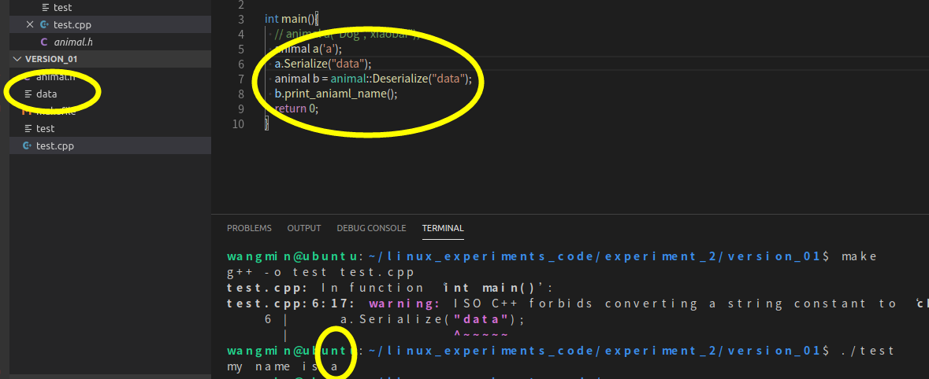
图1 版本1实验结果
2．版本2将1个类的n个对象序列化到文件。使用容器将要序列化的对象装入vector容器，存储的时候再依次取出来存入文件即可。反序列化时便读取文件，并且依照文件大小分割、强制转换。
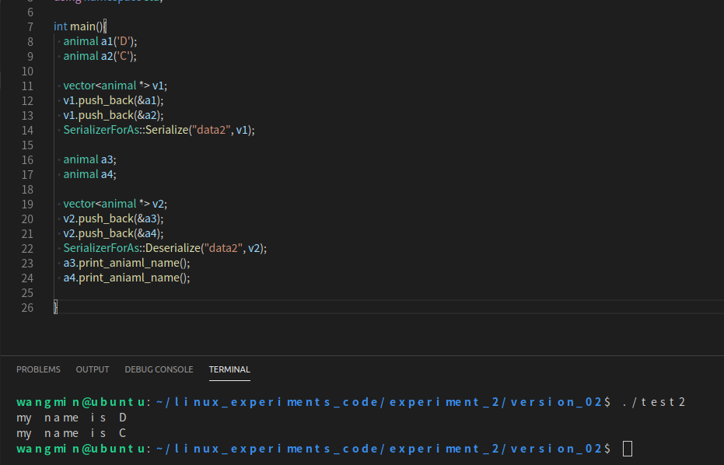
图2 版本2实验结果
3.版本三需要为每个序列化对象附加属性，那么久用struct(当然也可以构造成类，但是由于结构简单，用struct就行了)来存储这些对象，以及对象的类别。这样在强制类型转换时就可以识别出这些对象的长度，用于正确解析这些对象。实验结果如图三所示。
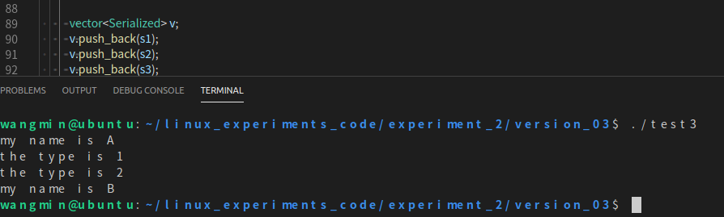
图3 版本3实验结果
4.版本四将三个不同类的多个对象序列化到文件。实现这个的思想是使用面向接口的编程。申明一个接口，每一个需要序列化的对象都是接口的实现。实验结果如图4所示。
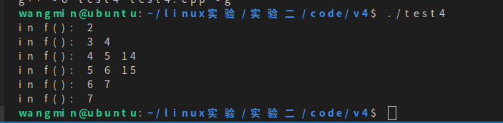
图4 版本4实验结果
4.版本五需要将序列化的文件写到可以指定的地方，添加几行代码使得文件路径从外部加载即可。
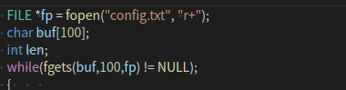
图5 从config中加载文件路径 相关代码
版本5的实验结果如图6所示。
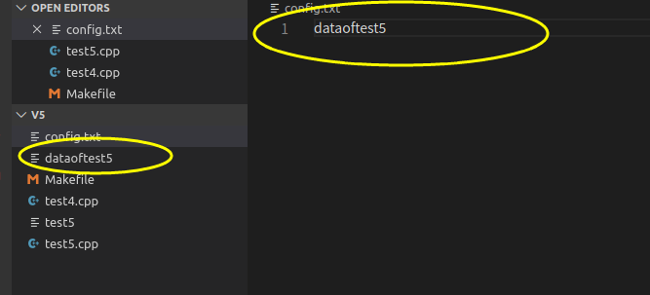
图5 从config中加载文件路径 相关截图
可见生成的序列化文件和配置的文件名相同。
七、总结及心得体会：
通过本次实验，我学会了将面向接口的开发思想应用到Linux编程中，学会了用配置文件使得程序更加灵活。
八、对本实验过程及方法、手段的改进建议：
老师提供的代码很全面，ppt上说明也很清楚，感觉学的比较懂，。
报告评分：
指导教师签字：

